Можно ли заразиться вирусом COVID-19 через пищу?
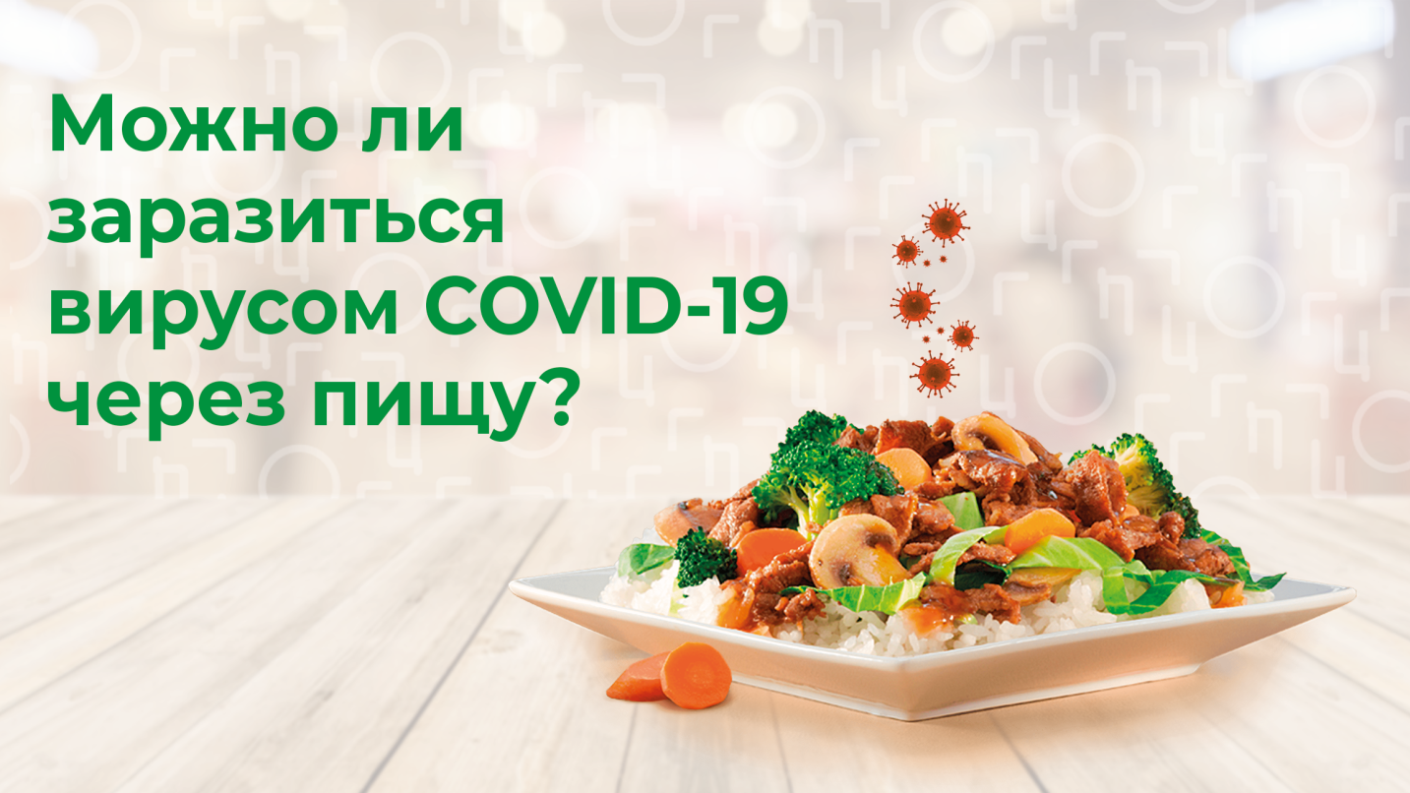
Нет никаких доказательств того, что пищевые продукты могут являться источником коронавируса.
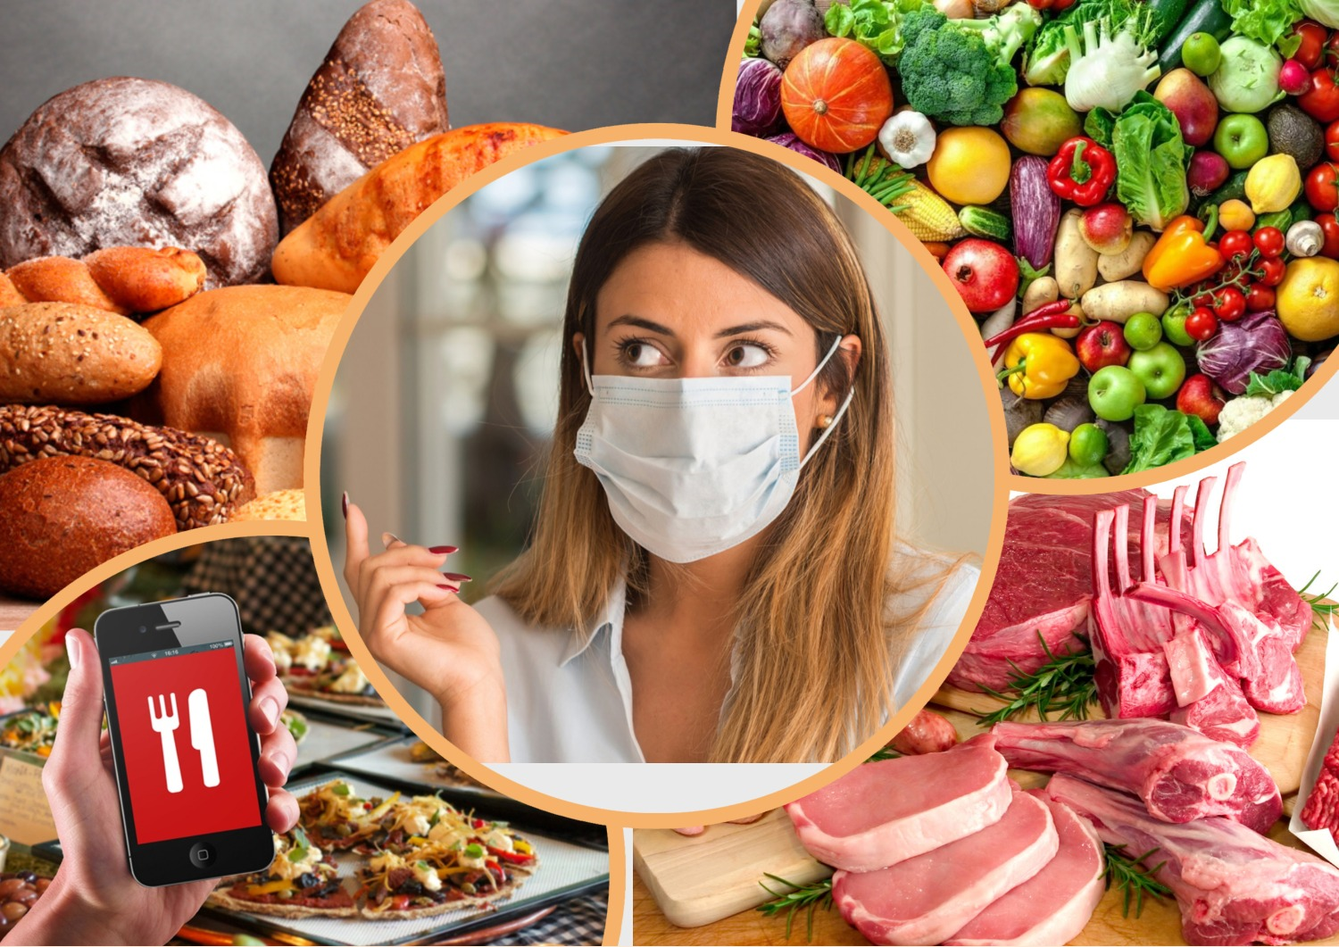
Вирусам, в том числе и любому виду коронавирусов, для выживания и репродукции необходимы хозяева - животное или человек. Пищевые продукты не могут выступать в роли подходящего для вируса хозяина.
Однако это отнюдь не отменяет важности соблюдения гигиены при обращении с пищевыми продуктами. Таким образом вы предотвратите попадание патогенных бактерий, грибов и вирусов в свою пищу.
Какие же правила необходимо соблюдать при приготовлении и употреблении пищи, чтобы обезопасить себя и своих близких?
- Тщательно мойте руки с мылом до и после того, как посетили магазин.
- Не прикасайтесь к лицу руками во время совершения покупок и во время приготовления пищи.
- Всегда хорошо мойте руки перед едой и перед приготовлением пищи.
- Всегда тщательно мойте фрукты и овощи.
- Не готовьте еду для других членов семьи, если вы простудились или заболели.
- Не чихайте и не кашляйте над едой. Если вам все же нужно чихнуть, сделайте это во внутренний сгиб локтя или используйте бумажные салфетки. Не забудьте вымыть руки до того, как продолжите готовить или есть.
- Не делитесь едой, которая уже была на вашей тарелке, или напитками из своего стакана, особенно, если вы простужены.
- При приготовлении пищи используйте только чистую посуду и кухонные принадлежности.
- Если для мытья посуды вы используете посудомоечную машину, температура воды в ней должна быть не менее 60૦С.
- Полотенца для рук и кухонные полотенца также следует стирать при температуре не менее 60०С.
- Помните, что употребление в пищу продуктов, которые не были должным образом приготовлены или транспортировались с несоблюдением температурного режима, представляет риск для вашего здоровья.
- Если не хотите готовить сами, старайтесь заказывать блюда из мест общественного питания, которые вы хорошо знаете и которым доверяете.
- Убедитесь, что доставленные вам блюда свежие. Помните, что бактерии размножаются очень быстро при комнатной температуре, поэтому соблюдение необходимых условий транспортировки блюд чрезвычайно важно.
- Используйте свои собственные столовые приборы, а не пластиковые столовые приборы, особенно если они не находятся в индивидуальной упаковке.
- Максимально ограничьте физический контакт с работником общественного питания или доставщиком. Не принимайте свой заказ из рук в руки.
Следуйте этим советам, они помогут вам сохранить своё здоровье и здоровье ваших близких!

